TRƯỜNG THCS TÙNG THIỆN VƯƠNG
MÔN: LỊCH SỬ - KHỐI 6
Tuần 34: từ ngày 10/5 đến ngày 15/5/2021
Nộp bài: trước 17 giờ ngày thứ 6 (14/5/2021).

TIẾT 1: CHỦ ĐỀ: ÔN TẬP CHƯƠNG VI
I/ MỤC TIÊU BÀI HỌC:
1. Kiến thức:
Giúp HS biết và hiểu:
- Thấy được sự phát triển toàn diện của đất nước ta của thế kỉ XV - đầu thế kỉ XVI. - So sánh điểm giống nhau và khác nhau (thời Lê Sơ) với thời Lý Trần.
- Từ thế kỉ XVI đến thế kỉ XVIII, tình hình chính trị có nhiều biến động: nhà nước phong kiến tập quyền thời Lê sơ suy sụp và nhà Mạc thành lập, các cuộc chiến tranh phong kiến Nam - Bắc triều, Trịnh - Nguyễn; sự chia cắt Đàng Trong - Đàng Ngoài.
- Phong trào nông dân khởi nghĩa bùng nổ và lan rộng, tiêu biểu là phong trào nông dân Tây Sơn.
- Sự thành lập chế độ phong kiến tập quyền nhà Nguyễn.
- Mặc dù tình hình chính trị đất nước có nhiều biến động, nhưng tình hình kinh tế, văn hóa vẫn có bước phát triển mạnh.
2. Kỹ năng:
- Làm quen với phương pháp đối chiếu, so sánh các sự kiện lịch sử.
- Kĩ năng quan sát, nhận định, đánh giá tư tưởng, hành động của các nhân vật lịch sử.
3. Thái độ:
- Lòng tự hào, tự tôn dân tộc về một thời thịnh trị của phong kiến Đại Việt ở thế kỉ XV đầu thế kỉ XVI.
- Tinh thần lao động cần cù sáng tạo của nhân dân trong việc phát triển nền kinh tế, văn hóa đất nước.
- Tự hào về truyền thống đấu tranh anh dũng của dân tộc chống chế độ phong kiến thối nát, chống giặc ngoại xâm, bảo vệ độc lập dân tộc.
II/ NỘI DUNG BÀI HỌC:
1. Kiểm tra bài cũ:
Em hãy trình bày chính sách quốc phòng, ngoại giao của vua Quang Trung?
Hướng dẫn trả lời:
- Quốc phòng:
+ Thi hành chế độ quân dịch.
+ Quân đội gồm: bộ binh, thủy binh, tượng binh, kị binh; thuyền chiến lớn.
- Ngoại giao:
+ Đối với nhà Thanh: mềm dẻo nhưng kiên quyết bảo vệ lãnh thổ.
+ Đối với Nguyễn Ánh: chuẩn bị mở cuộc tấn công tiêu diệt nhưng ngày 16-9-1792, Quang Trung đột ngột từ trần. Quang Toản lên thay triều đình Phú Xuân suy yếu.
2. Bài mới:
Chúng ta đã học qua giai đoạn lịch sử Việt Nam ở thế kỉ XV đến nửa đầu thế kỉ XIX, cần hệ thống hóa toàn bộ kiến thức về mọi mặc kinh tế, chính trị, xã hội, văn học nghệ thuật của thời kì được coi là thịnh trị của chế độ phong kiến Việt Nam.

GV HƯỚNG DẪN HS | HS TÌM HIỂU VÀ HỌC TẬP | NỘI DUNG  Bài ghi của hs
Hoạt động 1: Nước Đại Việt thời Lê Sơ (thế kỉ XV- đầu thế kỉ XVI).  Phương pháp: Thảo luận nhóm  Tổ 1: Bộ máy nhà nước  Xét về mặt chính trị, chủ yếu tập trung vào bộ máy nhà nước  GV đưa 2 sơ đồ tổ chức bộ máy nhà nước thời Lý – Trần và thời Lê sơ.  Nhận xét sự giống nhau và khác nhau của hai tổ chức bộ máy nhà nước đó?  - Triều đình  - Các đơn vị hành chính  Tổ 2: Luật pháp  Ở nước ta pháp luật có từ bao giờ?  Ý nghĩa của Pháp luật?  Luật pháp thời Lê sơ có gì giống và khác luật pháp thời Lý trần?  Tổ 3: Kinh tế  Tình hình kinh tế thời Lê sơ có gì giống và khác thời Lý Trần?  Nông nghiệp?  Thủ công nghiệp?  Thương nghiệp?  Đến thời Lê sơ, tình hình kinh tế đã phát triển mạnh mẽ hơn.  Tổ 4: Xã hội  GV gọi 2 HS lên vẽ sơ đồ các giai cấp tầng lớp trong xã hội thời Lý Trần và thời Lê sơ. (việc chuẩn bị được tiến hành ở nhà)  Nhận xét về 2 sơ đồ đó?  Hoạt động 2: Sự suy yếu của nhà nước phong kiến tập quyền.  Phương pháp: vấn đáp  Sự tranh chấp giữa các phe phái phong kiến diễn ra quyết liệt.  - Năm 1527, Mạc Đặng Dung loại bỏ triều Lê, lập ra triều Mạc.  - Năm 1533, Nguyễn Kim chạy vào Thanh Hóa lấy danh nghĩa “Phù Lê diệt Mạc”. Hai tập đoàn phong kiến đánh nhau suốt 50 năm đời sống nhân dân khổ cực.  Sự chia cắt đất nước Đàng Trong - Đàng Ngoài.  - Chiến tranh liên miên (gần nữa thế kỉ) giữa họ Trịnh và họ Nguyễn.  Ở Đàng Ngoài, vua Lê Chỉ là bù nhìn, quyền lực nằm trong tay chúa Trịnh.  Hoạt động 3: Phong trào Tây Sơn  Phương pháp: thảo luận cặp đôi  Phong trào Tây sơn nằm trong cuộc đấu tranh rộng lớn của nông dân nên không gọi là chiến tranh phong kiến. Đây là cuộc khởi nghĩa lớn nhất của nông dân TK XVII.  Quang Trung đặt nền tảng cho sự nghiệp thống nhất đất nước như thế nào?  Sau khi đánh đuổi ngoại xâm, Quang Trung có cống hiến gì trong công cuộc xây dựng đất nước. | Thảo luận nhóm.  + Bộ máy nhà nước ngày càng hoàn chỉnh chặt chẽ.  + Các đơn vị hành chính: được tổ chức chặt chẽ hơn từ cấp thừa tuyên đến cấp xã.  + Cách đào tạo, tuyển chọn bổ dụng quan lại.  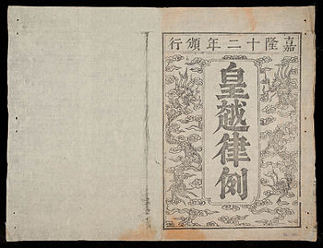  Bộ luật Gia Long  Thảo luận nhóm.  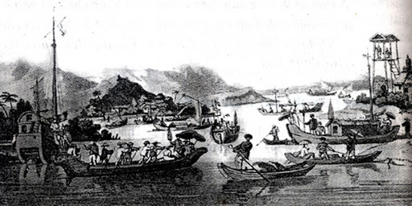  Cảng Vân Đồn là nơi giao lưu buôn bán vơi nước ngoài.  Thảo luận nhóm.  Hs trả lời:  - Sự mục nát của triều đình phong kiến, tha hóa của tầng lớp thống trị.  - Chiến tranh Nam - Bắc triều.  - Chiến tranh Trịnh - Nguyễn.  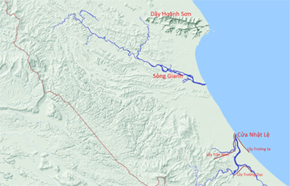  Ranh giới chia cắt Đàng Trong và Đàng Ngoài  Hs thảo luận  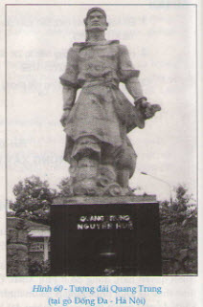  Vua Quang Trung | 1. Nước Đại Việt thời Lê Sơ (thế kỉ XV- đầu thế kỉ XVI).  - Bộ máy nhà nước:  + Bộ máy nhà nước ngày càng hoàn chỉnh chặt chẽ.  + Các đơn vị hành chính: được tổ chức chặt chẽ hơn từ cấp thừa tuyên đến cấp xã.  + Cách đào tạo, tuyển chọn bổ dụng quan lại.  - Tuyển chọn những người giỏi, có đạo đức làm thầy giáo.  - Tổ chức đều đặn.  - Những người có học, ai thi đỗ sẽ được nhà nước bổ dụng làm quan.  - Luật pháp  Luật pháp ngày càng hòan chỉnh, có nhiều điểm tiến bộ.  - Kinh tế  a. Nông nghiệp:  - Mở rộng diện tích đất trồng.  - Xây dựng đê điều  - Sự phân hóa chiếm hữu ruộng đất ngày càng sâu sắc.  b. Thủ công nghiệp: phát triển ngành nghề truyền thống.  c. Thương nghiệp: Chợ phát triển  - Xã hội:  + Phân chia giai cấp ngày càng sâu sắc.  2. Sự suy yếu của nhà nước phong kiến tập quyền.  - Sự mục nát của triều đình phong kiến, tha hóa của tầng lớp thống trị.  - Chiến tranh Nam - Bắc triều.  - Chiến tranh Trịnh -Nguyễn.  3. Quang Trung đặt nền tảng cho việc thống nhất đất nước và xây dựng quốc gia.  - Quang Trung thống nhất đất nước.  - Lật đổ chính quyền các tập đoàn phong kiến.  - Đánh đuổi giặc ngoại xâm.  - Phục hồi kinh tế văn hoá.

TIẾT 2: LỊCH SỬ ĐỊA PHƯƠNG QUẬN 8:
BÀI 4: ĐẢNG BỘ VÀ NHÂN DÂN QUẬN 8 CÙNG TOÀN THỂ THÀNH PHỐ VÀ NAM BỘ KHÁNG CHIẾN CHỐNG XÂM LƯỢC (GIAI ĐOẠN 1945 – 1954)

I. MỤC TIÊU BÀI HỌC:
1. Kiến thức:
Giúp HS biết được:
- Đảng bộ và nhân dân Quận 8 đã anh dũng chống thực dân Pháp.
- Nhiều trận đánh ác liệt diễn ra ở mặt trận cầu Chữ Y, Chà Và, Nhị Thiên Đường...
- Sự vận dụng sáng tạo đường lối kháng chiến của Đảng vào thực tế địa phương và tổ chức thực hiện thắng lợi đường lối đó.
2. Thái độ:

- Giáo dục học sinh lòng biết ơn cha ông và các anh hùng có công bảo vệ đất nước.

- Tinh thần đấu tranh chống xâm lược và áp bức, bóc lột để bảo vệ độc lập, tự do.

- Giáo dục học sinh ý thức bảo vệ các di sản văn hóa của địa phương nói riêng và của cả nước nói chung.
3. Kĩ năng:
- Đánh giá sự kiện lịch sử.
- Giúp học sinh làm quen với phương pháp tìm hiểu lịch sử địa phương qua sưu tầm tài liệu, tiếp xúc với người thật, việc thật.
II. NỘI DUNG BÀI HỌC:
1. Kiểm tra kiến thức cũ:
2. Các hoạt động học tập: Hòa trong khí thế cả nước chiến đấu chống thực dân Pháp xâm lược. Đảng bộ và nhân dân dân Quận 8 cùng toàn thể thành phố và Nam Bộ kháng chiến anh dũng. Diễn biến, kết quả ra sao chúng ta cùng tìm hiểu bài học ngày hôm nay.

GV HƯỚNG DẪN HS | HS TÌM HIỂU VÀ  HỌC TẬP | BÀI GHI  (HS ghi chép vào tập)
* Hoạt động 1: Đảng bộ và nhân dân dân Quận 8 cùng toàn thể thành phố và Nam Bộ kháng chiến chống quân xâm lược.  Phương pháp: vấn đáp, thảo luận nhóm  GV: Mặt trận cầu Chữ Y, Chà Và, Nhị Thiên Đường và kênh Đôi có ý nghĩa như thế nào?  GV: Nhân dân Quận 8, đã tham gia ngày bầu cử Quốc Hội khóa đầu tiên của nước Việt Nam Dân Chủ Cộng Hòa vào thời gian nào?  GV: Quyết định ngày 25/12/1947 của Thành ủy, địa bàn quận 8 thuộc khu nào?  GV: Giới thiệu đôi nét về đám tang Trần Văn Ơn  Trần Văn Ơn sinh 29/5/1931 là một học sinh trường Petrus Ký đã bị chính quyền Pháp nổ súng bắn chết trong phong tròa biểu tình của học sinh sinh viên Sài Gòn đầu năm 1950. Cái chết của anh đã gây tiếng vang lớn và có tác động rộng khắp trong phong trào đấu tranh của nhân dân Sài Gòn sau đó.  Tại nghĩa trang Chợ Lớn nhiều điếu văn được đọc để tưởng niệm Trần Văn Ơn. Trong số đó, Điếu văn của đại biểu của học sinh, sinh viên có đoạn:  “Chúng ta sẽ không bao giờ quên được ngày 9 tháng 1, ngày mà anh Ơn và các bạn học sinh, sinh viên đã vui lòng đem xương máu, sinh mạng của mình đổi lấy tự do cho các bạn bị giam cầm. Tinh thần bạn Trần Văn Ơn bất diệt!”  Đám tang Trần Văn Ơn được coi là đã trở thành một “cuộc biểu dương lực lượng của đồng bào yêu nước Sài Gòn – Chợ Lớn’ chống chính quyền thực dân Pháp.  Anh được truy tặng danh hiệu Anh hùng lực lượng vũ trang nhân dân năm 2000.  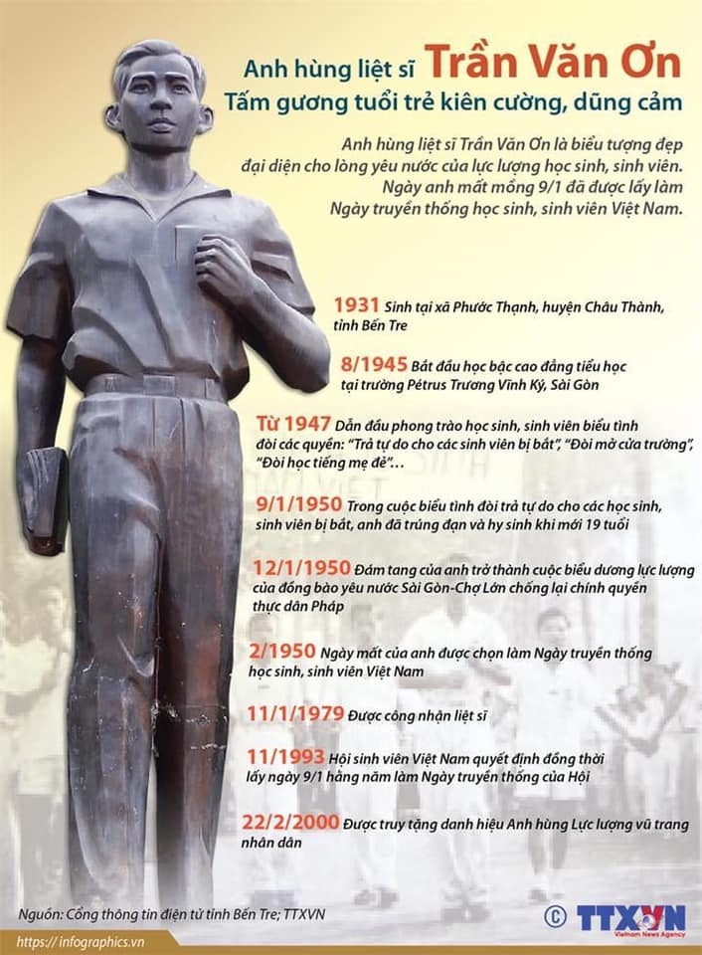  GV: Nội dung của Hiệp định Giơ-ne-vơ: Các bên tham gia hội nghị cam kết tôn trọng độc lập, chủ quyền và toàn vẹn lãnh thổ của 3 nước Việt nam, Lào, Cam pu chia  Các bên tham chiến thực hiện ngừng bắn, lập lại hòa bình trên toàn Đông Dương.  Các bên tham chiến thực hiện cam kết chuyển quân, chuyển giao khu vực, trao trả tù binh.  Cấm đưa quân đội, nhân viên quân sự, vũ khí nước ngoài vào Đông Dương. Nước ngoài không được đặt căn cứ quân sự tại Đông Dương.  Lấy vĩ tuyến 17 sông Bến Hải làm giới tuyến quân sự tạm thời chia Việt Nam làm hai vùng tập kết quân sự tạm thời.  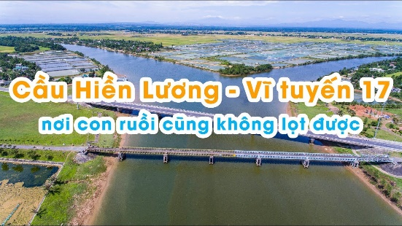 | Trả lời.  Trả lời.  Trả lời. | I. Nội dung  - Từ ngày 23/9 đến tháng 12/1945, Mặt trận cầu Chữ Y, Chà Và, Nhị Thiên Đường và kênh Đôi đã giam chân giặc hơn hai tháng góp phần cùng thành phố làm phá sản âm mưu đánh nhanh, thắng nhanh của địch.  - Ngày 6/1/1946, nhân dân Quận 8 cùng nhân dân thành phố tham gia bầu cử Quốc hội khóa đầu tiên của nước Việt Nam Dân chủ Cộng hòa.  - Ngày 25/12/1947, Thành ủy quyết định chia Sài Gòn - Chợ Lớn thành 4 khu: trong đó địa bàn Quận 8 thuộc Khu 3 Chợ Lớn ngoại.  - Ngày 9/1/1950, chợ Xóm Củi không họp chợ, để chia buồn cùng đám tang anh Trần Văn Ơn.  - Ngày 20/7/1954, Hiệp định Giơnevơ về Đông Dương được ký kết, kết thúc chín năm kháng chiến trường kỳ, gian khổ, anh dũng, vẻ vang chống thực dân Pháp xâm lược.

III. BÀI TẬP HỌC SINH CẦN THỰC HIỆN:
Câu1: Chính quyền nhà nước được xây dựng hoàn chỉnh nhất vào thời?
- Lê Thánh Tông.
- Lê Thái Tổ
- Lê Nhân Tông
- Lê Thái Tông.
Câu 2: Bộ luật đầu tiên của nước ta tên?
- Luật Hồng Đức.
- Luật Hình Thư.
- Hoàng triều luật lệ.
- Hình luật.
Câu 3: Thời Lê Sơ ban hành luật mới vào thời vua?
- Lê Thánh Tông
- Lê Thái Tổ.
- Lê Thái Tông.
- Lê Nhân Tông.
Câu 4: Về văn hóa, giáo dục vua Quang Trung đã làm gì?
A. Ban bố Chiếu lập học.
B. Cho dịch sách chữ Hán ra chữ Nôm.
C. Chữ Nôm được dùng trong thi cử và nhiều sắc lệnh của nhà nước.
D. Cả 3 ý trên đều đúng.
Câu 5: Vua Quang Trung dùng chữ Nôm làm chữ viết chính thức của nhà nước ta vì?
A. Muốn đề cao tinh thần dân tộc.
B. Chữ Nôm dễ viết.
C. Có nhiều tài liệu được viết bằng chữ Nôm.
D. Cả 3 ý trên đều đúng.
Câu 6: Hiệp định Giơnevơ được ký kết vào thời gian nào?
- Ngày 20/7/1945.
- Ngày 20/7/1954.
- Ngày 20/7/1946.
- Ngày 20/7/1964.
Câu 7: Nội dung chính của Hiệp định Giơnevơ là gì?
- Các bên tham gia hội nghị cam kết tôn trọng độc lập, chủ quyền và toàn vẹn lãnh thổ của 3 nước Việt nam, Lào, Cam pu chia
- Các bên tham chiến thực hiện ngừng bắn, lập lại hòa bình trên toàn Đông Dương.
- Các bên tham chiến thực hiện cam kết chuyển quân, chuyển giao khu vực, trao trả tù binh.
- Cả a, b, c đều đúng
Câu 8: Nhân dân Quận 8, đã tham gia ngày bầu cử Quốc Hội khóa đầu tiên của nước Việt Nam Dân Chủ Cộng Hòa vào thời gian nào?
- Ngày 06/01/1946
- Ngày 06/01/1947.
- Ngày 06/01/1948.
- Ngày 06/01/1949.
Câu 9: Quyết định ngày 25/12/1947 của Thành ủy, địa bàn quận 8 thuộc khu nào?
- Khu 1 Chợ Lớn ngoại.
- Khu 2 Chợ Lớn ngoại.
- Khu 3 Chợ Lớn ngoại.
- Khu 4 Chợ Lớn ngoại.
Câu 10: “Chúng ta sẽ không bao giờ quên được ngày 9 tháng 1, ngày mà anh Ơn và các bạn học sinh, sinh viên đã vui lòng đem xương máu, sinh mạng của mình đổi lấy tự do cho các bạn bị giam cầm. Tinh thần bạn Trần Văn Ơn bất diệt!”. Với tinh thần đó ngày 9 tháng 1 hàng năm còn được lấy làm ngày truyền thống Học sinh - sinh viên của Việt Nam. Đúng hay Sai?
- Đúng.
- Sai.
IV. DẶN DÒ- HƯỚNG DẪN CỦA GIÁO VIÊN:
- HS ghi chép bài đầy đủ vào tập môn Lịch sử.
- Làm các bài tập theo yêu cầu từ đường link:
https://forms.gle/3tFLNfXw5pesEkgH9
- Mọi ý kiến thắc mắc cần giải đáp các em liện hệ qua:
* Cô Đặng Thị Hiền: dunghientruc@gmail.com
- Số điện thoại: 0976370123.
*Cô Phạm Ngọc Thanh Phương: phamngocthanhphuong1303@gmail.com
- Số điện thoại: 0383595492.
*Cô Lê Thị Hoàng Dung: minhchaudunghoi@gmail.com
- Số điện thoại: 0344419625.

